LasTENHEFT
<Name des Projektes>

.
LasteNHEFT
<Name des Projektes>

Allgemeine Angaben
Version | [Nummer der Version]
Verfasser | [Verfasser in alphabetischer Reihenfolge]
Dateiablage | [Dateiname]
Stand/Datum | [TT.MM.JJJJ]
Vermerk | [Entwurf, Final, etc]

änderungshistorie

Version | Datum | Bearbeiter | Änderung, Bemerkung
0.1 | TT.MM.JJJJ | Name Nachname | Entwurf Pflichtenheft
 |  |  | Einarbeitung Reviewbefunde
 |  |  | Freigabe
Inhaltsverzeichnis

1 Einleitung 1
1.1 Ziele des Dokumentes 1
1.2 Projektbezug 1
1.3 Ablage, Gültigkeit und Bezüge zu anderen Dokumenten 1
1.4 Verteiler und Freigabe 1
1.5 Referenzen (Rechtliche Grundlagen) 1
2 Konzept und Rahmenbedingungen 2
2.1 Ziele des Projektes 2
2.2 Stakeholder 2
2.3 Ziele und Nutzen des Anwenders 2
2.4 Systemumfang 2
3 Beschreibung der Anforderungen 3
3.1 Geschäftsprozesse 3
3.1.1 Geschäftsprozess 1 [Name] 3
3.1.1.1 Ziele 3
3.1.1.2 Kontext 3
3.1.1.2.1 Business-Use-Case-Diagramm 3
3.1.1.2.2 Business-Use-Case-Beschreibung 4
3.1.1.3 Prozessablauf 4
3.2 Systemanforderungen 4
3.2.1 Systemanforderungen zum GP <Name> 4
3.2.1.1 Ziele 5
3.2.1.2 Kontext 5
3.2.1.3 System-Use-Case-Beschreibung 5
3.2.1.3.1 Funktionale Anforderungen 6
3.2.1.3.2 Nichtfunktionale Anforderungen 6

Abbildungsverzeichnis
Abbildung 1: Business-Use-Case-Diagramm 3
Abbildung 2: Prozessablauf 4
Abbildung 3: System-Use-Case-Diagramm 5

Tabellenverzeichnis
Tabelle 1: Verteiler und Freigabe 1
Tabelle 2: Ziele 3
Tabelle 3: Business-Use-Case-Beschreibung 4
Tabelle 4: Ziele 5
Tabelle 5: System-Use-Case-Beschreibung 6

Einleitung
  - Ziele des Dokumentes
[Ziele, die durch Verfassung des Dokumentes erreicht werden sollen]

  - Projektbezug
[Kurzbeschreibung des Projektes bzw. der regulatorischen Vorgaben, aus denen sich die neuen und oder geänderten Anforderungen ergeben]

  - Ablage, Gültigkeit und Bezüge zu anderen Dokumenten
[Dateiablage, Gültigkeit und Bezüge]

  - Verteiler und Freigabe
Rolle/Rollen | Name | Telefon | E-Mail | Bemerkungen
Projektleiter
Tabelle 1: Verteiler und Freigabe
  - Referenzen (Rechtliche Grundlagen)
[Hier die exakte Paragraphen aus Rechtlichen Grundlagen zitieren] (Dokument Name, Seite, Paragraph Nr. bzw. Artikel ()

Konzept und Rahmenbedingungen
[Kurze Einleitung zum Konzept inkl. Beschreibung des Umfangs des Lastenheftes]

  - Ziele des Projektes
[Ziele die mit der erfolgreichen Durchführung des Projektes erreicht werden sollen, z.B. fristgerechte Umsetzung regulatorischer Vorgaben, etc.]

  - Stakeholder
[Dieser Abschnitt beinhaltet eine Auflistung der Stakeholder und deren relevante Informationen]

  - Ziele und Nutzen des Anwenders
[Beschreibung der Nutzer des Systems und der verfolgten Ziele, z.B. Aufwandsminimierung durch systemseitige Umsetzung, etc.]

  - Systemumfang
[Dieser Abschnitt beschreibt den Umfang systemseitiger Umsetzung. Prinzipielle Vorteile und Ziele]

Beschreibung der Anforderungen
[In diesem Kapitel werden – gegliedert nach Anwendungsfällen – die identifizierten Geschäftsprozesse und Systemanforderungen dargestellt]

  - Geschäftsprozesse
[In diesem Kapitel werden die betroffenen Geschäftsprozesse beschrieben]

Geschäftsprozess 1 [Name]
[In diesem Absatz wird der Geschäftsprozess [Name] beschrieben]

Ziele
Ziel | Welches Ziel soll durch den Geschäftsprozess erreicht werden?
Stakeholder | Wer profitiert von der Erreichung des Ziels?  Wer fördert die Erreichung des Ziels?
Auswirkungen auf Stakeholder | Welche Arbeitsprozesse sind von der Zielerreichung betroffen?
Einschränkungen | Welche Faktoren können die Zielerreichung einschränken?
Sonstiges | Weitere Anmerkungen
Tabelle 2: Ziele

Kontext
[Um klar herauszustellen was im Rahmen eines Projektes zur Analyse von Geschäftsprozessen betrachtet werden soll, ist eine Abgrenzung des Kontextes erforderlich.

Die Visualisierung dieser Kontextabgrenzung wird mit Hilfe von Business-Use-Case-Diagrammen durchgeführt und anschließend mit Hilfe von Business-Use-Case-Beschreibungen erläutert.]

Business-Use-Case-Diagramm
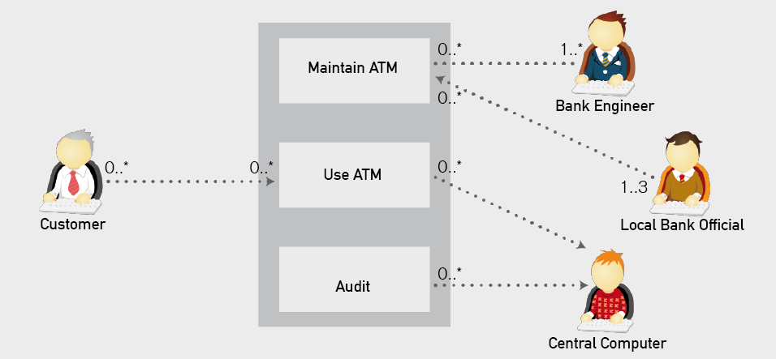
Abbildung 1: Business-Use-Case-Diagramm

Business-Use-Case-Beschreibung
Name | Eindeutige Benennung des Use-Cases. Der Name muss mit dem Namen des Use-Cases im Business-Use-Case-Diagramm übereinstimmen
Beschreibung | Kurze, informale Beschreibung des Use-Cases
Akteure | Aufzählung aller am Geschäftsprozess beteiligten Rollen
Vorbedingungen | Aufzählung aller Inputs, die innerhalb des Geschäftsprozesses benötigt werden, sowie aller logischen und zeitlichen Bedingungen die zu Beginn des Geschäftsprozesses erfüllt sein müssen
Fachlicher Auslöser | Ereignis, welches dazu führt, dass ein Geschäftsprozess startet.
Normalfall  (essenzielle Schritte) | Aufzählung der Schritte des Geschäftsprozesses, um das Ergebnis von fachlichem Wert zu erzeugen
Alternativer Ablauf | Abweichende Schritte des Geschäftsprozesses, um das Ergebnis von fachlichem Wert zu erzeugen
Ablauf mit Fehlern | Abweichende Schritte des Geschäftsprozesses, bei denen das Ergebnis von fachlichem Wert nicht erzeugt wird
Ergebnis | Beschreibt welches Ergebnis von fachlichem Wert erzeugt wird
Nachbedingungen | Aufzählung aller Outputs, die innerhalb des Geschäftsprozesses erzeugt wurden, sowie aller logischen und zeitlichen Bedingungen die nach Beendigung des Geschäftsprozesses erfüllt sein müssen
Tabelle 3: Business-Use-Case-Beschreibung

Prozessablauf
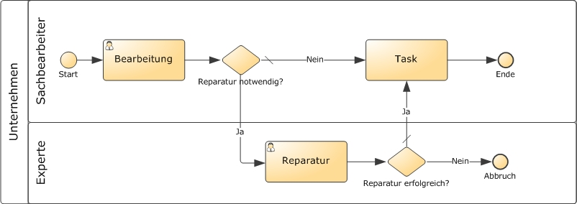
Abbildung 2: Prozessablauf

  - Systemanforderungen
[In diesem Kapitel werden die betroffenen Systemanforderungen – gegliedert nach Geschäftsprozessen – dargestellt]

Systemanforderungen zum GP <Name>
[In diesem Absatz werden die Systemanforderung zum Geschäftsprozess [Name] beschrieben]

Ziele
Ziel | Welches Ziel soll durch den Geschäftsprozess erreicht werden?
Stakeholder | Wer profitiert von der Erreichung des Ziels?  Wer fördert die Erreichung des Ziels?
Auswirkungen auf Stakeholder | Welche Arbeitsprozesse sind von der Zielerreichung betroffen?
Einschränkungen | Welche Faktoren können die Zielerreichung einschränken?
Sonstiges | Weitere Anmerkungen
Tabelle 4: Ziele

Kontext
[Beschreibung des Kontexts der Systemanforderungen.

Die Visualisierung dieser Kontextabgrenzung wird mit Hilfe von System-Use-Case-Diagrammen durchgeführt]

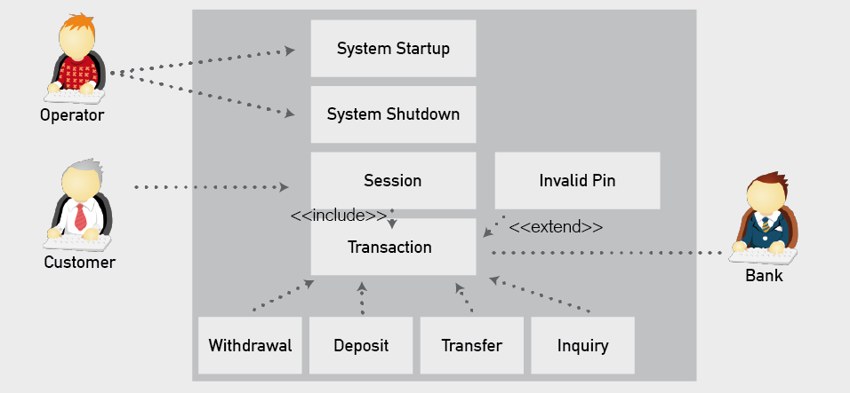Abbildung 3: System-Use-Case-Diagramm

System-Use-Case-Beschreibung
Name | Eindeutige Benennung des Use-Cases. Der Name muss mit dem Namen des Use-Cases im System-Use-Case-Diagramm übereinstimmen.
Beschreibung | Kurze, informale Beschreibung des Use-Cases.
Akteure | Wer ist an dem Use-Case beteiligt?
Vorbedingungen | Was muss erfüllt sein, damit das System den Prozess starten kann?
Fachlicher Auslöser | Was oder wer startet des Prozess?
Normalfall  (essenzielle Schritte) | Wie läuft der Prozess im Normalfall ab?

Funktionale Anforderungen
Anforderungs-ID | Eindeutiger Schlüssel
Kurzbeschreibung | Titel (kurz und aussagekräftig)
Beschreibung | Ein Satz auf Basis der Schablone
Akteure | Wer ist an dem Use-Case beteiligt?
Vorbedingungen | Welche Vorbedingungen müssen erfüllt werden?
Nachbedingungen | Welche Nachbedingungen gibt es?
Priorität | Kunden-/Umsetzungspriorität
Status | Z.B.: Entwurf, Abgestimmt, Abgenommen, etc.
Quelle | Ursprüngliche Quelle der Anforderung (z.B. bestimmter Kunde)
Referenzen | Regulatorische Vorgaben, Normen, Kundendokumente, interne Dokumente
Querbezüge | Andere Anforderungen, auf die die die beschriebene Anforderung Einfluss hat
Risiken | Welche Risiken ergeben sich aus dieser Anforderung
Diagrammdarstellung | 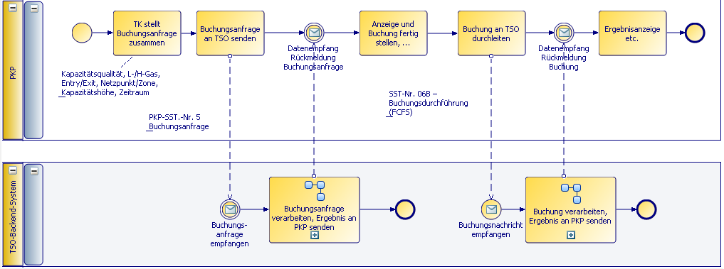
Kommentare | Ergänzende Kommentare
Tabelle 5: Funktionale Anforderungen

Nichtfunktionale Anforderungen
Anforderungs-ID | Eindeutiger Schlüssel
Kurzbeschreibung | Titel (kurz und aussagekräftig)
Beschreibung | Ein Satz auf Basis der Schablone
Akteure | Wer ist an dem Use-Case beteiligt?
Vorbedingungen | Welche Vorbedingungen müssen erfüllt werden?
Nachbedingungen | Welche Nachbedingungen gibt es?
Priorität | Kunden-/Umsetzungspriorität
Status | Z.B.: Entwurf, Abgestimmt, Abgenommen, etc.
Quelle | Ursprüngliche Quelle der Anforderung (z.B. bestimmter Kunde)
Referenzen | Regulatorische Vorgaben, Normen, Kundendokumente, interne Dokumente
Querbezüge | Andere Anforderungen, auf die die die beschriebene Anforderung Einfluss hat
Risiken | Welche Risiken ergeben sich aus dieser Anforderung
Kommentare | Ergänzende Kommentare
Tabelle 6: Nichtfunktionale Anforderungen

Glossar
Anhänge
Quellen

